Trải nghiệm tựa game ‘Thử thách 14 tỷ’
với cốt truyện đậm chất ‘cà khịa’ cùng lối chơi cực kỳ khó chịu
Không cần phải là danh hài, bạn vẫn có cơ hội quyên góp 14 tỉ để cứu trợ đồng bào miền Trung nhờ tựa game “Thử thách 14 tỷ” đang hot trên mạng.
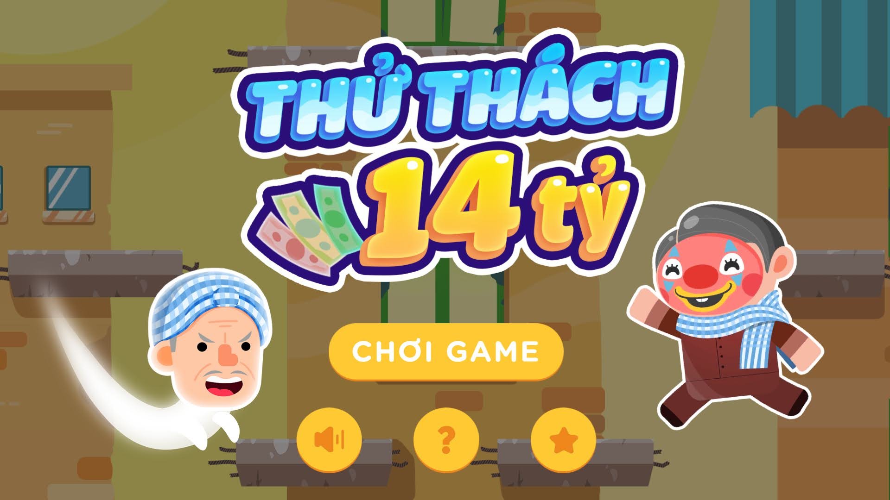
Mặc dù chỉ mới xuất hiện trên Google Play được khoảng 2 tuần, nhưng tựa game “Thử thách 14 tỷ” đã thu hút hơn 10 ngàn lượt tải và hàng ngàn lượt bình chọn 5 sao. Lí do đến từ tính “cà khịa” cực cao và lối chơi siêu “hack não” của nó.
Trong phần giới thiệu game, nhà phát triển miêu tả cốt truyện của trò chơi như sau:
“Hãy giúp chú hề quyên góp tiền để cứu trợ bà con miền Trung!
Chú hề - nhân vật chính của trò chơi là một người hài hước, tốt bụng, triết lý sống mang lại niềm vui và hạnh phúc đến khắp Trái Đất này. Vào một ngày đồng bào miền Trung gặp thiên tai, tài sản, gia súc trôi theo dòng lũ, bà con leo lên nóc nhà ngồi chờ cứu viện. Là một người con của miền Trung, chú xót thương và cảm thấy bản thân cần có trách nhiệm quyên góp tiền để cứu trợ cho những người đồng bào lúc hoạn nạn”.
Cốt truyện này làm nhiều người liên tưởng đến những ồn ào của một nghệ sĩ hài nổi tiếng gần đây.
Tính “hack não” của trò chơi đến từ lối chơi siêu khó của nó.
Sau đây là hướng dẫn chi tiết cách trải nghiệm trò chơi vui nhộn này trên smartphone Android.
Đầu tiên, bạn cần cài đặt trò chơi từ CH Play hoặc từ địa chỉ tại đây.
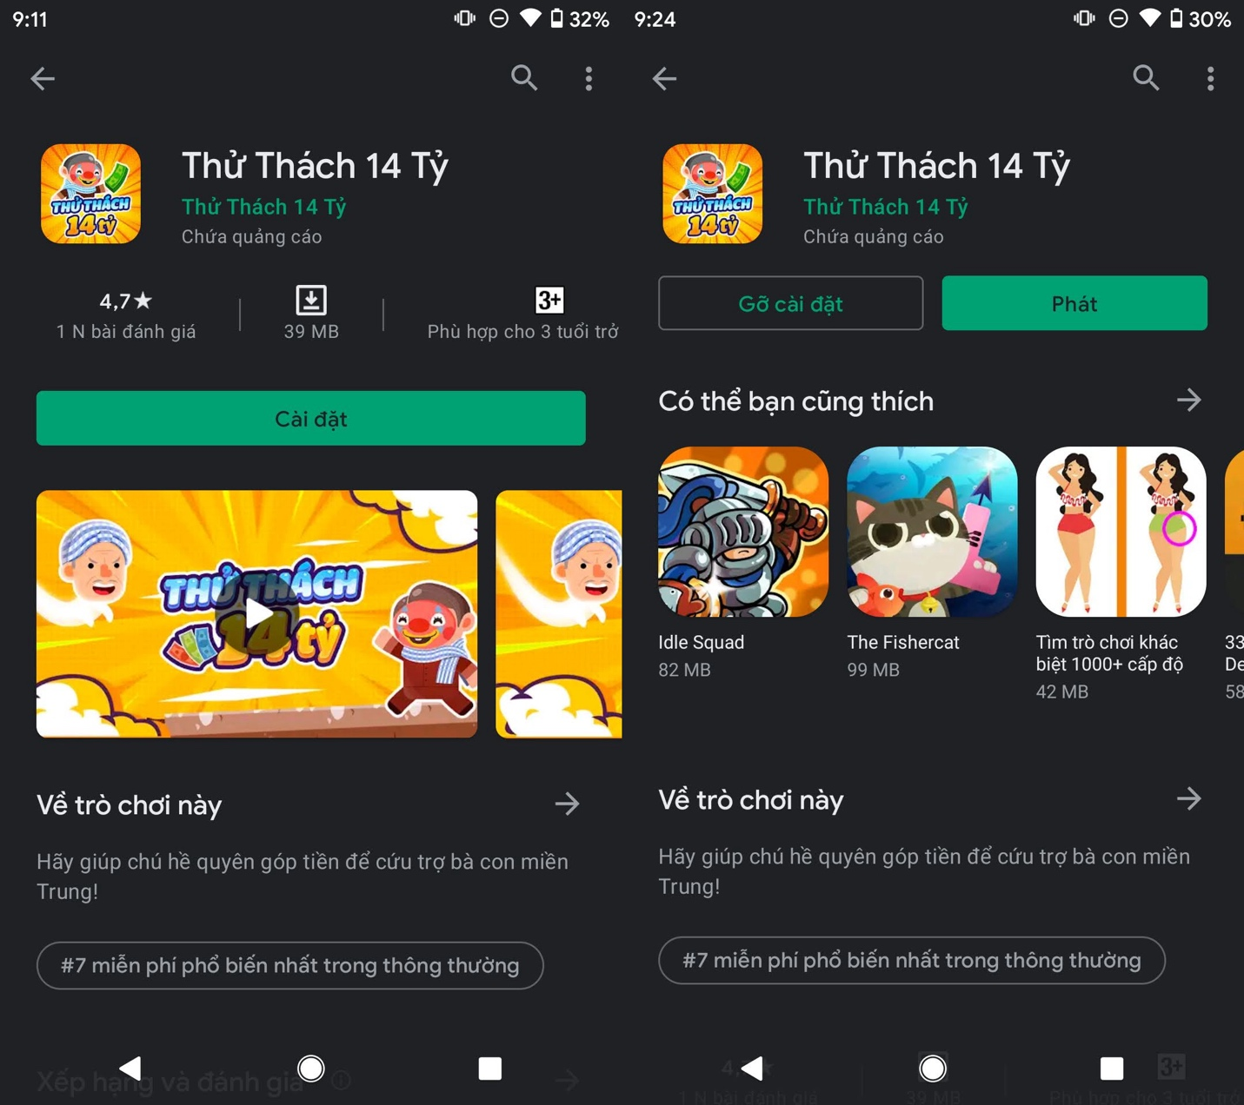
Ở lần đầu tiên khởi chạy trò chơi, bạn sẽ thấy phần dẫn chuyện với đồ họa 2D rất ấn tượng.

Khi vào trò chơi, bạn sẽ hóa thân vào nhân vật mang mặt nạ hề, nhiệm vụ của bạn là điều khiển nhân vật hề này đi thu thập tiền cứu trợ và hòm quyên góp nằm rải rác khắp nơi.
Cái khó của trò chơi nằm ở chỗ sau mỗi lần bạn thu thập được tiền, một bóng ma màu đen mới sẽ được sinh ra và nhái lại các hành động của bạn. Nhiệm vụ của bạn là phải tránh chạm vào chúng, nếu không trò chơi sẽ kết thúc.
Không dừng lại ở đó, khi bạn tích lũy được một số tiền nhất định, một hồn ma lương tâm với tạo hình rất giống bạn, chỉ khác ở chỗ không đeo mặt nạ, sẽ xuất hiện và tham gia vào trò đuổi bắt này. Lúc này, độ khó của trò chơi sẽ tăng lên gấp đôi vì bạn vừa phải tránh các bóng đen bám đuổi vừa phải tránh các hồn ma lương tâm. Chỉ cần bạn chạm vào một trong hai hồn ma này, trò chơi sẽ kết thúc.
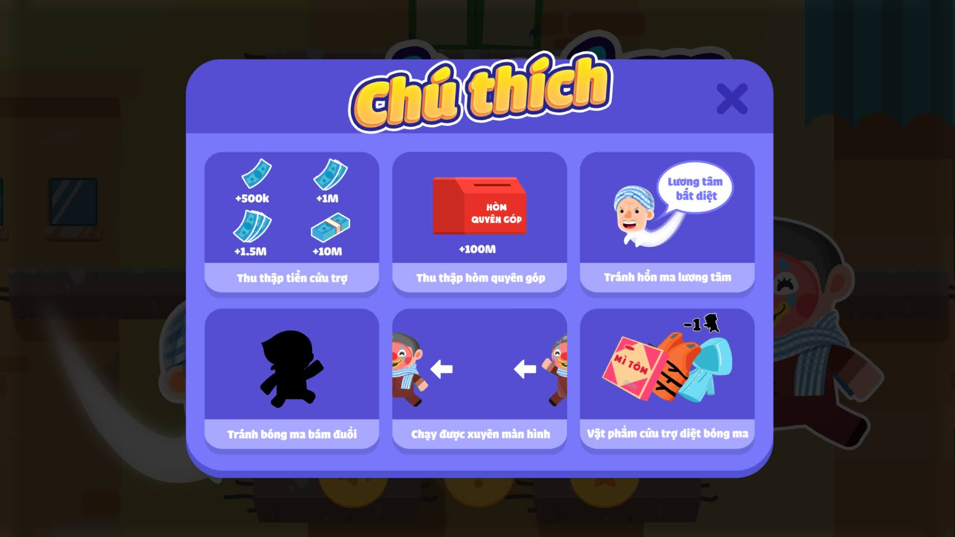
Thao tác điều khiển trò chơi khá đơn giản. Bạn chỉ cần sử dụng nút joystick ảo để điều khiển nhân vật di chuyển qua lại. Khi muốn nhảy lên, bạn chỉ cần ấn vào màn hình.
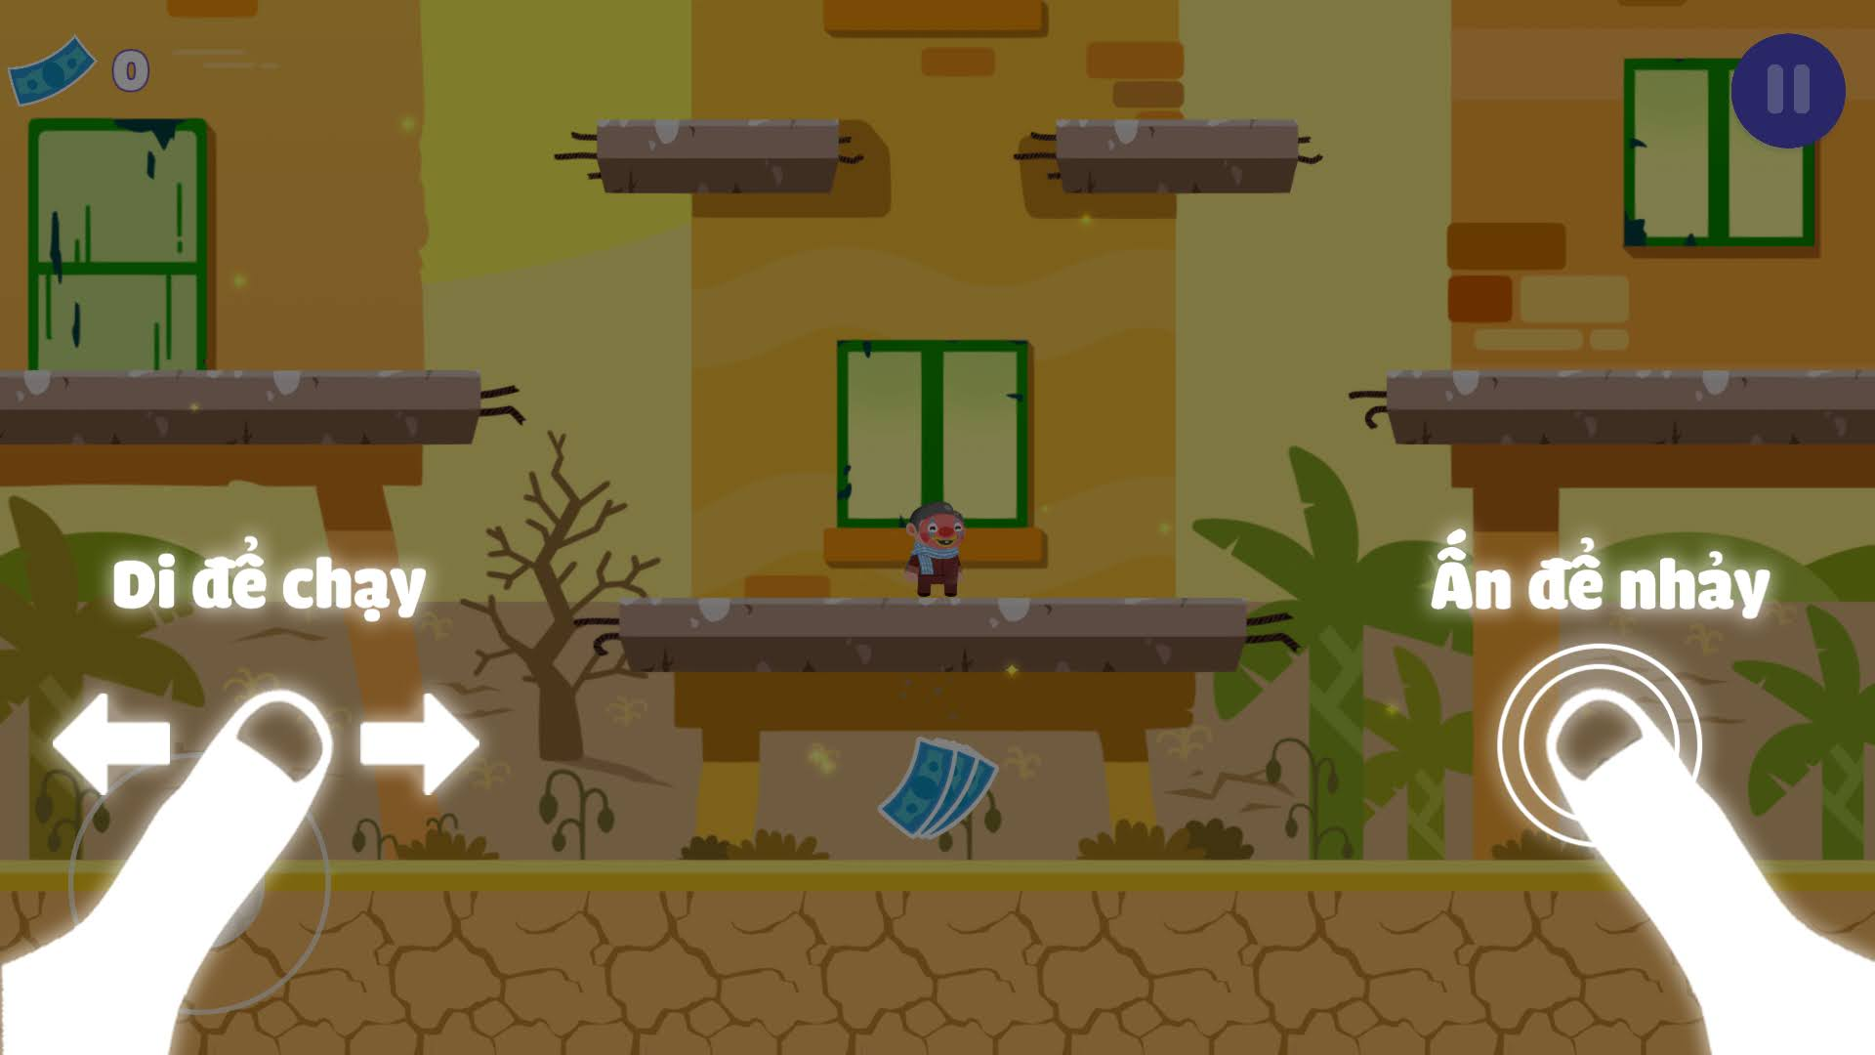
Trải nghiệm cho thấy nhiệm vụ thu thập 14 tỉ trong game cực kỳ khó khăn, không hề đơn giản như những gì diễn ra ngoài đời thật.
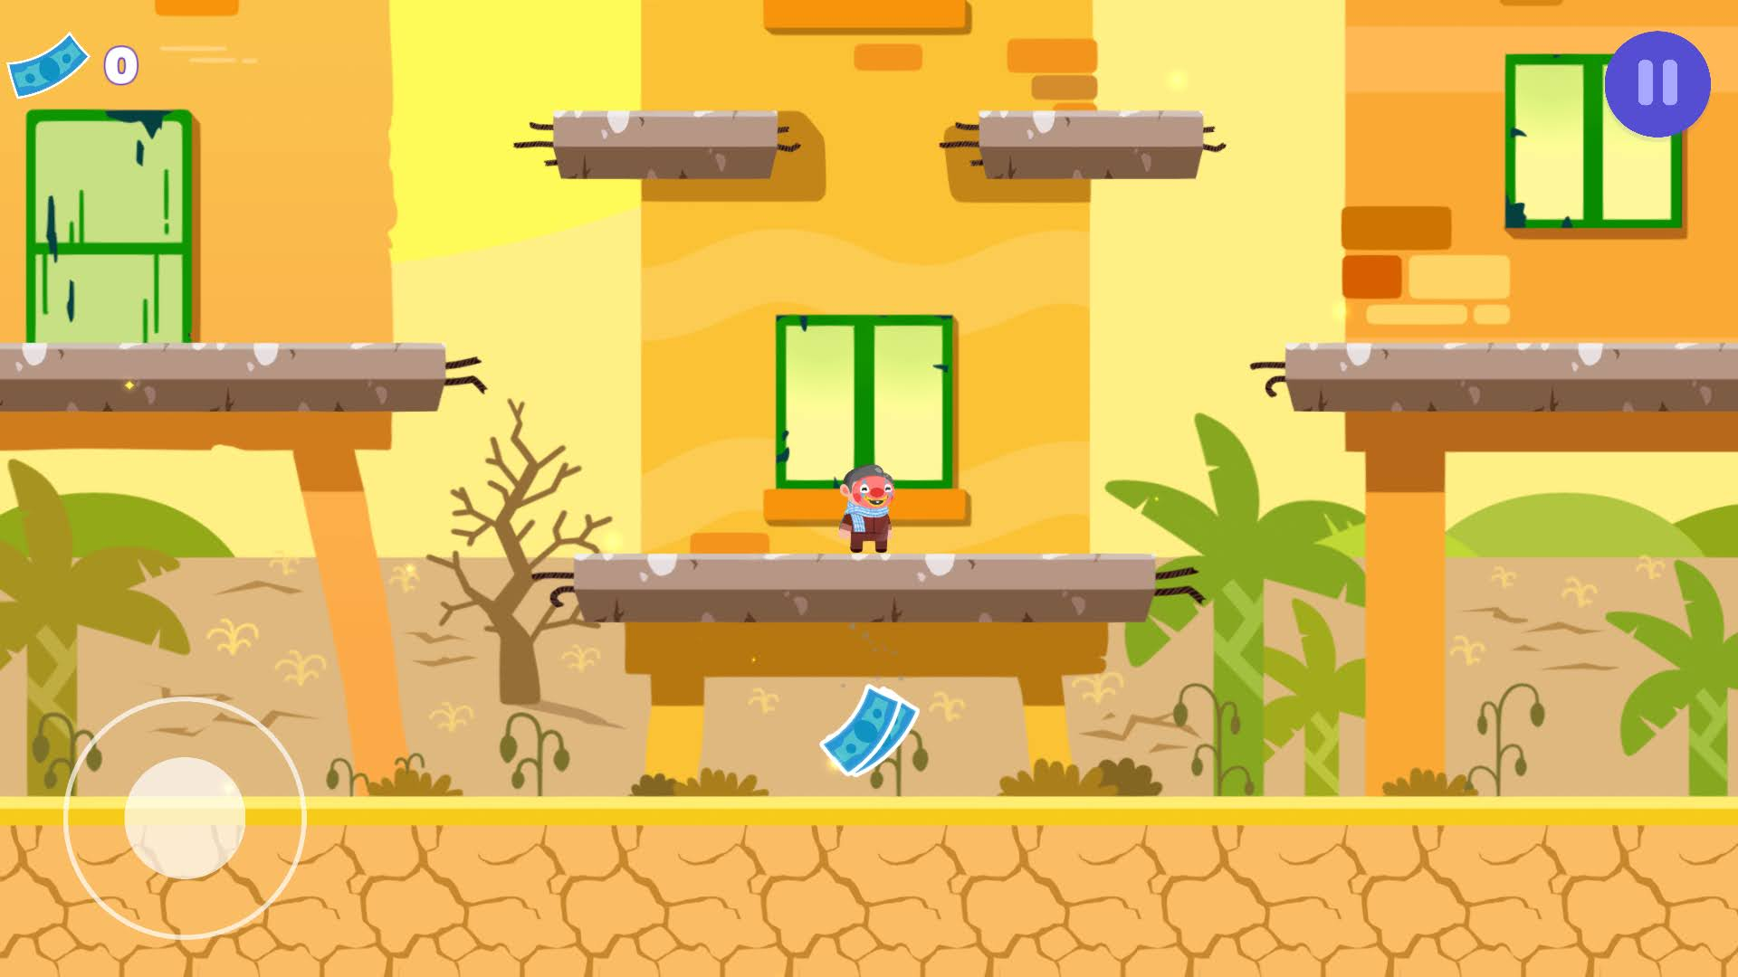
Mặc dù đã rất cố gắng, nhưng người chơi chỉ thu thập được hơn 400 triệu đồng và bị bóng ma lương tâm bắt. Còn bạn thì sao, đừng ngần ngại chia sẻ kết quả với chúng tôi trong phần bình luận bên dưới.
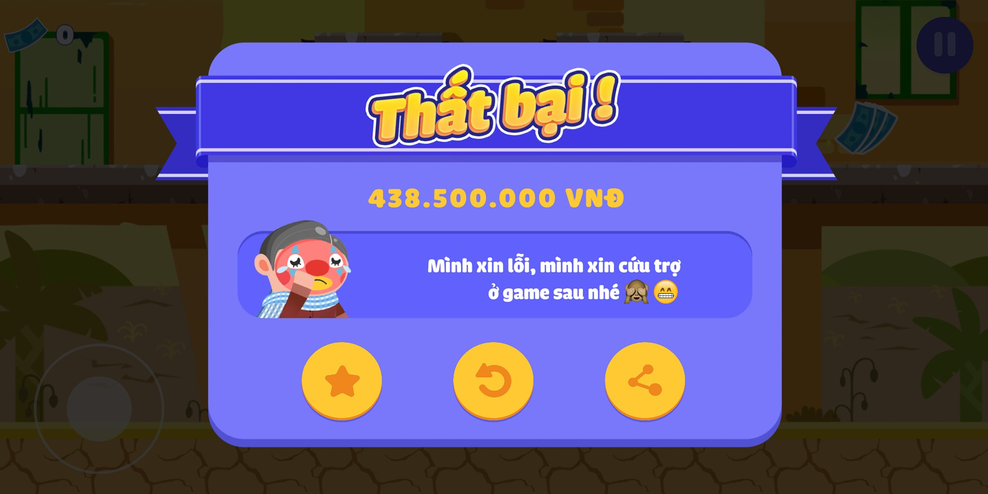
Được biết, sắp tới nhà phát triển có thể tăng mức tiền cứu trợ lên thành 22 tỉ và thậm chí cao hơn, cũng như sẽ phát hành phiên bản dành cho iOS.
Ca Tiếu/Bành Lê
https://tuoitrexahoi.vn/720-721-5-xon-xao-tua-game-thu-thach-14-ty-cot-truyen-mang-dam-tinh-ca-khia-va-loi-choi-sieu-hack-nao-184945.html

